ACADEMIE DE POITIERS | Bac Professionnel  ORAL de contrôle | Session : 2017
MATHEMATIQUES – SCIENCES PHYSIQUES
Durée : Préparation 15 minutes – Interrogation 15 minutes

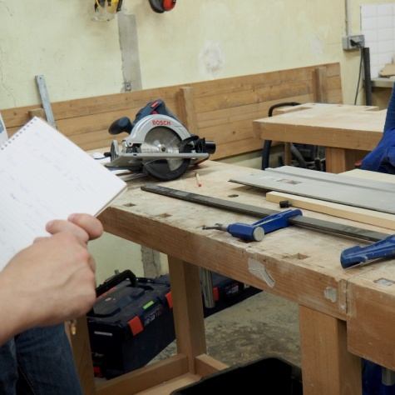
Une entreprise fabrique et vend des objets de décoration.
Elle souhaite fabriquer un nouvel objet afin de rentabiliser sa production.
Après avoir réalisée une étude adaptée, il est établit que le bénéfice B(q), en euros, réalisé par cette entreprise est donné par la relation :

$$B\left(q\right)=-{1,5 q}^{2}+84 q-950$$

q représente le prix du nouvel objet fabriqué

Question :
A quel prix l’entreprise doit elle vendre cet objet afin d’avoir un bénéfice maximum ?

Ce qui est attendu de vous :

- La première étape sera de m'expliquer à l’oral ce que l'on vous demande en reformulant la question avec vos propres mots et ceci pour vérifier que vous avez bien compris l’énoncé.

- La deuxième étape sera de proposer, à l’oral, une méthode permettant de résoudre le problème et de répondre à la question posée.

- La troisième étape sera de me montrer le résultat de votre travail, permettant de répondre à la question.

Remarque :
Il y a plusieurs méthodes pour répondre à la question posée. Vous trouverez dans la deuxième page des questions et des ressources d’aide à la résolution de ce problème.
Vous n’êtes pas obligé d’utiliser ces ressources et questions d’aide.

Questions et ressources d’aide à la résolution

- On peut considérer que la fonction qui modélise le bénéfice est définie sur [15;35] par :
$$f\left(x\right)=-1,5x^{2}+84 x-950$$

Parmi les trois propositions, l’une d’elles est la fonction dérivée f ’ de la fonction f

$f^{'}\left(x\right)=- 84x+950 f^{'}\left(x\right)=- 3x+84 f'(x)=-3x²+84x$

- Formules de dérivation pour une fonction définie et dérivable sur un intervalle donné :

Fonction f(x) | Dérivée f '(x)
a x + b | a
x² | 2 x
u(x) + v(x) | u'(x) + v'(x)
a u(x) | a u'(x)

- Extrait d'écrans de calculatrice
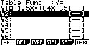
- En MENU « TABL »

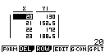
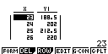
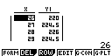

- En MENU « GRAPH »

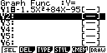
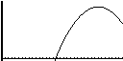

- Tableau de variations :

$$x$$ | 15 …..... 35
$$signe de f'(x)$$ | .......... 0 ........
$$\begin{aligned}Variations de la fonction \\ f \end{aligned}$$

$$f\left(x\right)=-1,5x^{2}+84 x-950$$

ACADEMIE DE POITIERS | Bac Professionnel  ORAL de contrôle | Session : 2017
MATHEMATIQUES – SCIENCES PHYSIQUES
Durée : Préparation 15 minutes – Interrogation 15 minutes

Une entreprise fabrique et vend des objets de décoration.
Elle souhaite fabriquer un nouvel objet afin de rentabiliser sa production.
Après avoir réalisée une étude adaptée, il est établit que le bénéfice B(q), en euros, réalisé par cette entreprise est donné par la relation :

$$B\left(q\right)=-{1,5 q}^{2}+84 q-950$$

q représente le prix du nouvel objet fabriqué

Question :
A quel prix l’entreprise doit elle vendre cet objet afin d’avoir un bénéfice maximum ?

On peut considérer que la fonction qui modélise le bénéfice est définie sur [15;35] par :
$$f\left(x\right)=-1,5x^{2}+84 x-950$$

$$f^{'}\left(x\right)=- 3x+84$$

Tableau de variations :

$$x$$ | 15 28 35
$$signe de f'(x)$$ | + 0 -
$$\begin{aligned}Variations de la fonction \\ f \end{aligned}$$ | 226  -27,5 152,5

DONC pour obtenir un bénéfice maximum, l’entreprise doit vendre l’objet à 28 €

